ANALISIS DAN PERAPAN 5S DI STASIUN KERJA PEMBUATAN MESIN CUCI KEDELAI DI PT.X

Ahmad Bilal ¹, Iman Nurjaman,S.T.,M,T²
Universitas Suryakencana^{1,2}
ahmaddbilalll007@gmail.com¹, imannurjaman@unsur.ac.id²

Informasi Artikel | Abstrak
Kata Kunci:  5s; Budaya kerja, Manufaktur; Mesin; Tempe  Histori Artikel:  Disubmit 17 Februari 2023  Direvisi 15 April 2023  Diterima 4 Mei 2023  Tersedia daring 4 Juli 2023  Sitasi:  ………………………………..  * Penulis Korespondensi.  Nama Penulis Korespondensi  Alamat E-mail:  penulis@email.ac.id | PT. X merupakan perusahaan yang bergerak di bidang pabrikasi mesin dan peralatan industri makanan serta pertanian dengan sistem made to order (MTO). Salah satu permasalahan yang ditemukan dalam proses produksi adalah stasiun kerja yang tidak tertata dengan baik, sehingga menghambat efektivitas kerja operator. Observasi awal menemukan adanya penerapan 5S secara fisik, namun belum ada prosedur formal atau implementasi budaya kerja 5S yang konsisten. Penelitian ini bertujuan untuk menganalisis dan menerapkan metode 5S di stasiun kerja pembuatan mesin cuci kedelai guna menciptakan lingkungan kerja yang lebih nyaman, aman, sehat, dan kondusif, serta meningkatkan efektivitas dan efisiensi kerja operator. Hasil penelitian menunjukkan bahwa penerapan 5S yang sistematis, melalui tahapan Seiri (pemilahan), Seiton (penataan), Seiso (pembersihan), Seiketsu (pemantapan), dan Shitsuke (pembiasaan), dapat memperbaiki kondisi lingkungan kerja secara signifikan. Selain itu, penelitian ini menghasilkan checklist kebersihan, prosedur standar operasional (SOP), dan sistem audit berkala untuk memastikan keberlanjutan penerapan 5S. Kesimpulannya, penerapan metode 5S secara konsisten meningkatkan produktivitas kerja, kualitas produk, serta menciptakan lingkungan kerja yang lebih terorganisir, efisien, dan rapi.
1. Pendahuluan
Perkembangan industri manufaktur dan jasa semakin meningkat seiring perkembangan zaman, yang membuat setiap pelaku industri harus siap berkompetisi dan meningkatkan produktifitas. Berdasarkan hasil penelitian [1] yang dilaksanakan di PT. XYZ ada perbedaan pada proses produksi dimana setelah budaya kerja 5S berjalan, waktu standar produksi berkurang dari 40 menit menjadi 28 menit, hal ini membuktikan bahwa 5S dapat meningkatkan produktifitas. Menurut Liana dalam [2] produktivitas tenaga kerja merupakan faktor yang sangat penting dalam menentukan keberhasilan suatu perusahaan atau organisasi dalam mencapai tujuan.
Lingkungan kerja yang baik sangat memengaruhi produktivitas. [3] menemukan bahwa penerapan 5S di pabrik tahu mengubah waktu standar dari 13 jam 55 menit menjadi 12 jam 5 menit. Lingkungan kerja yang buruk dapat menurunkan produktivitas manufaktur dan berdampak pada kualitas produk. Ketidakteraturan lingkungan kerja memicu limbah dan ancaman keselamatan yang perlu diatasi.
PT. X berdiri pada tahun 2021, perusahaan ini adalah perusahaan yang bergerak pada bidang pabrikasi mesin dan peralatan industri makanan khususnya tempe serta pabrikasi mesin dan peralatan pertanian, dengan sistem Made to order dengan bahan baku utama Stainless steel dan besi. Di PT. X proses produksi berlangsung di tempat produksi dari proses awal pengerjaan sampai ke tahap akhir (pengemasan), PT. X Sudah Menerapkan Budaya 5S bagi karyawan. Di tempat produksi juga sudah di atur tata letak dan juga proses pengerjaan nya, akan tetapi berdasarkan hasil wawancara dengan pihak supervisor dan observasi mandiri, masih banyak barang dan alat yang tidak di tata dengan rapi sehingga dapat menghambat proses pengerjaan, mengakibatkan kerugian dan tentu membahayakan bagi karyawan. Pada kondisi tertentu terdapat peralatan yang tidak digunakan berada di area kerja, area kerja yang tidak terorganisir dan kedisiplinan mengenai area kerja yang kurang dapat mengakibatkan kurangnya produktifitas dalam bekerja. Salah satu kegiatan yang bisa dilakukan perusahaan untuk melakukan perbaikan dalam area kerja adalah dengan menerapkan metode 5S. Berdasarkan hasil audit dengan metode 5S dapat diberikan usulan perbaikan untuk menciptakan area kerja yang aman dan nyaman ketika proses produksi berlangsung. produksi merupakan salah satu fungsi bisnis dalam suatu perusahaan, yang berhubungan dengan perubahan bentuk dari input menjadi output dengan kualitas tertentu, sehingga produksi dapat dikategorikan sebagai proses penambahan nilai yang terdapat dalam setiap tahap produksi.[4]
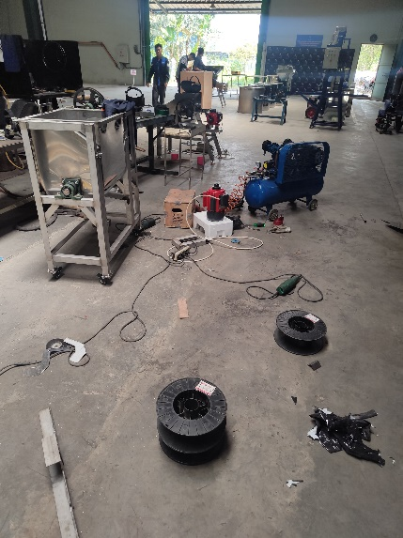
Gambar 1. Kondisi Lingkungan Kerja
Gambar 1 menunjukkan kondisi stasiun kerja yang tidak rapi dan menghambat proses kerja. Penelitian ini berfokus pada penerapan 5S untuk mengatasi masalah ini. Menurut Triguno dan Supriyadi dalam[5] budaya kerja adalah nilai yang menjadi kebiasaan yang tercermin dari perilaku dan tindakan seseorang ketika sedang bekerja, sedangkan budaya 5s yaitu suatu sistem yang memperbaharui suatu perusahaaan yang berfokus pada lingkungan kerja dan standarisasi prosedur kerja. Budaya 5s dapat membuat stasiun kerja menjadi lebih sederhana bersama dengan memperbaiki efisiensi kualitas dan keamanan[6]
5S adalah budaya kerja yang di kembangkan di Jepang dan berhasil membawa industri Jepang dikagumi,setiap pimpinan organisasi di Jepang memahami bagaimana seharusnya tempat kerja dikelola serta memberi kesadasaran kepada pekerja agar dapat memelihara lingkungan kerjanya.Budaya kerja 5S (Seiri, Seiton, Seiso Seiketsu, dan Shitsuke) pertama kali muncul di tahun 1980 an yang digagas oleh Osada[7]. Metode 5S merupakan sebuah metode yang dapat digunakan untuk tujuan menciptakan dan menjaga kualitas lingkungan kerja dalam organisasi dengan cara menganalisis lingkungan. Analisis 5S bertujuan untuk mengevaluasi budaya kerja yang sudah ada dan mempertahankan kualitas yang sudah di tetapkan perusahaan, analisis 5S membantu organisasi untuk mengidentifikasi dan menghilangkan pemborosan dalam proses kerja[8].
Ada beberapa tujuan dari penerapan metode 5S[9].
1. Memudahkan pencarian barang atau peralatan yang diperlukan dalam bekerja sehingga mengurangi waktu pencarian
2. Mengenali barang-barang yang jarang digunakan.
3. Membuat standar atau sistem yang mudah dipahami oleh pekerja.
4. Memperbaiki lingkungan fisik dan memperluas lingkungan kerja.
5. Menjaga kualitas alat dan produk.
6. Memberikan citra positif kepada pelanggan melalui kondisi tempat kerja yang rapi dan bersih.
7. Membuat lokasi kerja lebih teratur
.

2. Metode Penelitian
Penelitian dilaksanakan pada salah satu stasiun kerja PT.X yaitu stasiun kerja Pembuatan mesin cuci kedelai.Pada tahap awal penelitian, peneliti melakukan observasi berupa survey lapangan, yang bertujuan untuk mengetahui kondisi awal perusahaan sebagai obyek penelitian, terkait permasalahan yang terjadi pada PT.X di bagian produksi, setelah melakukan observasi kemudian peneliti melakukan wawancara dengan pihak yang bersangkutan yaitu supervisor.
Rumusan masalah penelitian adalah bagaimana metode 5S dapat diterapkan di PT. X untuk mengatasi masalah lingkungan kerja, sehingga menciptakan lingkungan yang lebih aman, nyaman, dan kondusif.
Gambar 2. Flowchart Penelitan
5S
5S adalah budaya kerja yang di kembangkan di Jepang dan berhasil membawa industri Jepang dikagumi,setiap pimpinan organisasi di Jepang memahami bagaimana seharusnya tempat kerja dikelola serta memberi kesadasaran kepada pekerja agar dapat memelihara lingkungan kerjanya.Budaya kerja 5S (Seiri, Seiton, Seiso Seiketsu, dan Shitsuke) pertama kali muncul di tahun 1980 an yang digagas oleh Osada[7].
Seiri (pemilahan)
Umumnya istilah ini berarti mengatur segala sesuatu, memilah dengan aturan atau prinsip tertentu. 5S berarti membedakan yang diperlukan dengan yang tidak diperlukan, mengambil keputusan yang tegas, dan menerapkan manajemen sertifikasi untuk membuang yang tidak diperlukan. Dalam artian pemilihan ini berarti yang di utamakan ialah pembedaan permasalahan untuk menghilangkan penyebab masalah sebelum ada masalah yang timbul karena dibiarkan[7].
Seiton (penataan)
Seiton memiliki arti menyimpan barang di tempat yang seharusnya sehingga dapat digunakan dalam keadaan mendadak. Hal ini merupakan salah satu cara untuk menghilangkan pemborosan waktu pencarian, hal yang harus di utamakan disini adalah manajemen fungsi dan penghapusan pencarian[7].
Seiso (resik)
Umumnya Seiso berarti membersihkan barang menjadi lebih bersih. Tujuan Seiso adalah menjaga atau memelihara area kerja agar tetap bersih. Dalam istilah 5S, berarti membuang sampah, kotoran dan benda-benda asing serta membersihkan segala sesuatu[7].
Seiketsu (pemantapan)
Dalam Budaya kerja5S, pemantapan berarti terus-menerus dan secara berulang-ulang memelihara pemilahan, penataan, dan pembersihan nya. Tujuan dari Seiketsu adalah memelihara seiri, seiton dan seiso yang telah dirancang sebelumnya. Sasaran yang ingin dicapai dalam penerapan Seiketsu adalah menjaga dan memelihara kondisi area kerja tetap ringkas, rapi dan bersih[7].
Shitsuke (pembiasaan)
Pembiasaan ini berarti pelatihan dan kemampuan untuk melakukan apa yang ingin anda lakukan meskipun itu sulit dilakukan. Dalam pembiasaan memastikan karyawan memiliki kesadaran untuk mengimplementasikan metode 5S, dengan menekankan kebiasaan untuk menciptakan tempat keja serta perilaku yang baik[7].

HASIL DAN PEMBAHASAN

Alur Implementasi 5S
Gambar 3. Alur Implementasi 5S
Data yang disajikan dari hasil wawancara dan observasi meliputi, peralatan yang digunakan,Peralatan habis pakai,penataan peralatan,jadwal kebersihan,standar operasional,dan bukti disiplin. Dengan terkumpulnya data yang diperlukan terkait pokok persoalan yang diteliti,langkah selanjutnya adalah melakukan pengolahan data,pengolahan data dilakukan sesuai dengan tujuan yang ingin dicapai dari penelitian.pada kasus yang terjadi di stasiun kerja pembuatan mesin pencuci kedelai ini.

1.Seiri (Pemilihan)
Pada konsep seiri ialah mengatur segala sesuatu,memilah dan mengelompokan peralatan berdasarkan frekuensi pengulangan pemakaian.

Tabel 1. Peralatan Berdasarkan Frekuensi Pengulangan
Tingkat Pengulangan | Peralatan | Penyimpanan usulan
Rendah | - Palu karet  - Kompresor  - Gerinda Potong  - Bor Tangan  - Troli | Simpan pada lemari meja kerja paling bawah untuk mengurangi populasi ruang. Kecuali Troli karena hanya ada satu troli di PT.X yang menyebabkan penggunaan saling bergantian antar stasiun kerja
Sedang | - Kunci Ring 10-11  - Kunci Ring 17-19  - Kunci L 3 | Simpan pada kotak penyimpanan kunci dekat stasiun kerja
Tinggi | - Las Argon(Tig)  - Kedok Las  - Gerinda Tangan | Simpan di dekat jangkauan operator

Tabel 2. Peralatan Habis Pakai
Tingkat Pengulangan | Peralatan | Penyimpanan usulan
Rendah | - Mata Bor  - Batu Gerinda Potong  - Cat  - Thinner | Disimpan pada lemari meja paling bawah untuk mengurangi penggunaan ruang serta waktu membawa. Kecuali cat dan thinner tidak di pindahkan karena sudah ada ruangan pengecatan
Sedang | - Amplas Halus  - Amplas Kasar | Disimpan pada laci meja kerja
Tinggi | - Kawat las  - Sarung Tangan  - Batu Gerinda Tangan | Disimpan di meja kerja karena penggunaannya yang tinggi ketika proses produksi

Dengan adanya daftar peralatan sebagai dari penerapan 5S diharapkan dapat meningkatkan efisiensi operasional dan juga menciptakan lingkungan kerja yang lebih aman, nyaman dan juga produktif, serta meningkatkan disiplin dan tanggung jawab operator.

2.Seiton (Penataan)

Tabel 3. Usulan Checklist Penataan Peralatan
No | Item Checklist | Ya | Tidak | Keterangan
1 | Apakah peralatan ditempatkan di lokasi yang mudah dijangkau?
2 | Apakah lokasi penyimpanan sesuai dengan frekuensi penggunaan alat?
3 | Apakah terdapat ruang penyimpanan yang di tetapkan untuk setiap peralatan?
4 | Apakah stasiun kerja diatur untuk menghindari gerakan yang tidak perlu?
5 | Peralatan berat atau besar ditempatkan pada lokasi yang aman dan stabil
6 | Apakah semua alat dalam kondisi baik dan siap digunakan?
7 | Peralatan yang tidak relevan atau tidak digunakan telah dipindahkan atau dibuang.
8 | Wadah atau tempat penyimpanan diberi label yang jelas.
9 | Apakah ada peralatan yang hilang atau rusak?
10 | Area penyimpanan diberi tanda (garis, warna, atau label).?
11 | Setiap peralatan memiliki tempat khusus yang mudah diakses.

Dengan adanya Checklist penataan peralatan diharapkan dapat membantu memastikan penataan peralatan dan barang secara rapi serta memudahkan karyawan dalam menemukan apa yang diperlukan dengan cepat, serta meningkatkan kesadaran karyawan akan pentingnya menjaga kerapian.

3. Seiso (pembersihan)
Pada tahapan seiso (pembersihan) ini dibuat instruksi kebersihan stasiun kerja instruksi ini dibuat untuk stasiun kerja mesin cuci kedelai, karena pada stasiun ini masih terlihat tidak rapi , berdebu dan kotor, maka dari itu dibuatlah instruksi untuk stasiun kerja mesin cuci kedelai.
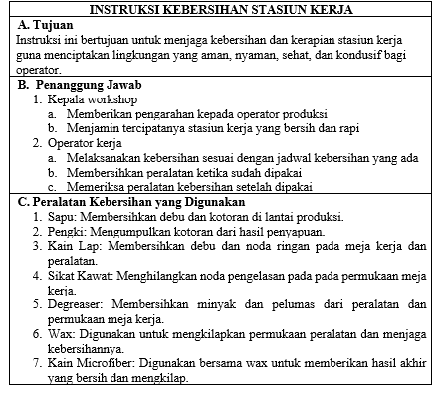
Gambar 4. Intruksi Kebersihan Stasiun Kerja

Tabel 4. Cheklist Kebersihan Stasiun Kerja
No | Area | Kegiatan pembersihan | Frekuensi | Status
1 | Lantai stasiun kerja | Menyapu lantai produksi | Harian
2 | Meja kerja | Membersihkan debu dan kotoran | Harian
3 | Peralatan kerja | Membersihkan peralatan kerja dari kotoran dan minyak | Harian
4 | Tempat sampah | Mengosongkan tempat sampah apabila penuh | Harian
5 | Peralatan pembersih | Memastikan kondisi peralatan dalam keadaan baik dan bersih | Harian
6 | Mesin produksi | Membersihkan mesin produksi dari kotoran sisa produksi | Harian
7 | Area stasiun kerja | Memastikan tidak ada sisa material di area produksi | Harian
8 | Mesin pemotong | Membersihkan mesin dari debu dan sisa bahan pemotongan | Harian
9 | Alat Pelindung Diri | Memastikan alat pelindung diri bersih dan dalam kondisi baik | Harian
10 | Area Penyimpanan Barang | Memastikan peralatan disimpan rapi dan tidak tergeletak | Harian

Tabel 5. Usulan Chekclist Peralatan Kebersihan
No | Peralatan Kebersihan | Deskripsi | Kondisi | catatan
1 | Sapu | Untuk membersihkan lantai di stasiun kerja
2 | Pengki | Menampung Kotoran yang dibersihkan
3 | Kain lap | Untuk mengelap peralatan yang kotor
4 | Sikat kawat | Untuk membersihkan noda yang sulit di bersihkan

Tabel 6. Usulan Checklist Perlengkapan Kebersihan
NO | Perelengkapan kebersihan | Deskripsi | Kondisi | Catatan
1 | Degreaser | Untuk membersihkan noda yang sulit di bersihkan
2 | wax | Untuk mengkilapkan peralatan yang sudah di bersihkan
3 | Kain Microfiber | Sebagai media dari Wax yang untuk rangka dan bak

Dengan adanya Checklist dan sop memiliki manfaat yang signifikan dalam menciptakan lingkungan kerja yang bersih dan teratur. Checklist berfungsi sebagai panduan untuk memastikan semua langkah pembersihan dilakukan secara konsisten,sehingga tidak ada yang terlewat.
4. Seiketsu (pemantapan)
Pada bagian seiketsu ini membuat prosedur mengenai pemeliharaan mesin guna menjaga keandalan serta performa peralatan tersebut. Berikut adalah prosedur untuk pemeliharaan mesin:
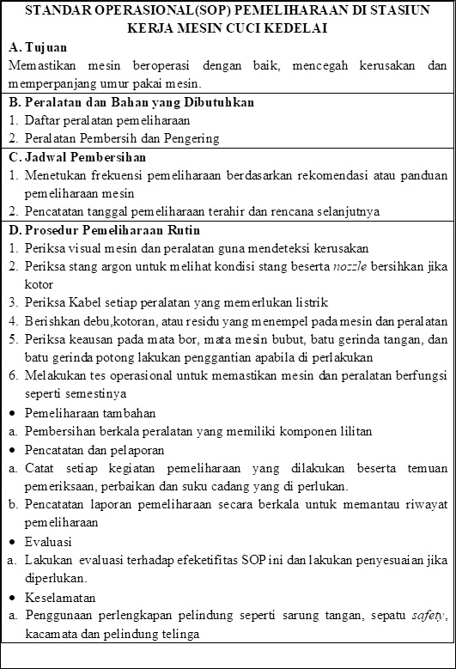
Gambar 5. SOP Pemeliharaan Mesin
Perancangan SOP ini sebagai panduan dalam melakukan pemeliharaan peralatan dan mesin secara terencana. Patut di perhatikan juga bahwa SOP ini harus di sesuaikan dengan jenis dan mesin yang digunakan serta mempertimbangkan rekomendasi produsen untuk pemeliharaan yang benar. Adapun SOP lain yang diberikan untuk karyawan supaya 5S ini berjalan yaitu sebagai berikut:
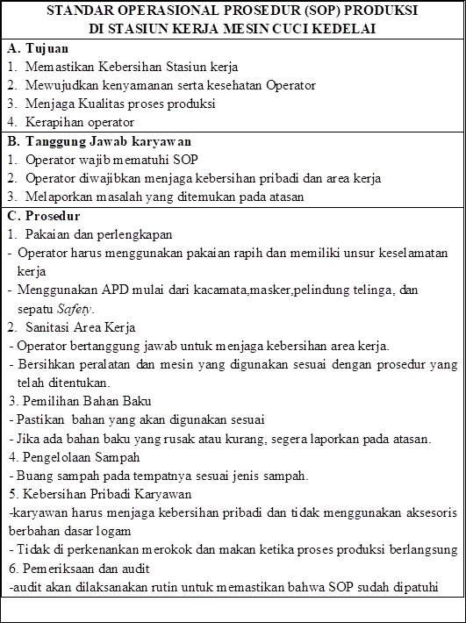
Gambar 6. Prosedur Untuk Karyawan
Tabel.7 Checklist Pemeliharaan Mesin
No | Aktifitas pemeliharaan | Frekuensi | Penanggung jawab | Status
1 | Pembersihan mesin dari debu | Harian | Operator
2 | Pengecekan komponen yang aus | Mingguan | Teknisi
3 | Membersihkan area las dari sisa bahan | Harian | Operator
4 | Membersihkan nozzle | Harian | Operator
5 | Pemeriksaan sistem kelistrikan | Mingguan | Operator
6 | Penggantian suku cadang | Bulanan | Operator
7 | Pemeriksaan dan Pemberian pelumas pada mesin yang bergerak | Bulanan | Operator
8 | Pembaruan dokumentasi pemeliharaan | Bulanan | Supervisor
9 | Inspeksi visual pada keadaan mesin secara menyeluruh | Bulanan | Operator

Tabel.8 Checklist Kerapihan Dan Keamanan Operator
No | Aspek kerapihan dan keamanan | deskripsi | status
1 | Pakaian pelindung | Memakai pakaian yang aman dan nyaman,serta celana panjang untuk melindungi kulit
2 | Kacamata Pelindung | Memakai kacamata untuk melindungi mata dari scrap dan debu
3 | Masker | Melindungi operator dari asap pengelasan dan debu
4 | Sarung tangan | Untuk melindungi tangan dari bunga api pengelasan
5 | Sepatu pelindung | Memakai sepatu keselamatan dengan pelindung logam di bagian depan.
6 | Pelindung telinga | Pada bagian produksi yang menimbulkan suara yang cukup keras,maka operator wajib menggunakan pelindung telinga

Checklist yang digunakan untuk pemeliharaan mesin dan prosedur produksi akan memastikan bahwa setiap langkah penting dilaksanakan secara konsisten, sehingga dapat mengurangi risiko kerusakan dan meningkatkan produktivitas. Selain itu, dengan adanya SOP yang jelas, setiap karyawan akan memahami prosedur kerja yang benar, yang pada gilirannya menciptakan kesadaran akan pentingnya menjaga kebersihan dan kerapihan di area kerja. Diharapkan juga bahwa SOP ini dapat membantu dalam mengidentifikasi potensi masalah sebelum berkembang menjadi isu yang lebih besar, sehingga dapat meningkatkan keselamatan kerja bagi semua operator. Secara keseluruhan, kombinasi antara checklist dan SOP dalam Seiketsu diharapkan dapat mendukung terciptanya lingkungan kerja yang aman, nyaman, dan produktif.

5. Shitsuke (pembiasaan)
Dari bukti-bukti yang sudah dikumpulkan diatas belum semua bukti disiplin di terapkan di perushaan,adapun usulan untuk penambahan bukti-bukti yang dibutuhkan sebagai berikut:

Tabel.9 Usulan Bukti Disiplin
NO | Gambar | Keterangan
1 |  | Pengingat menjaga kebersihan
2 | 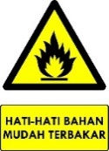 | Pengingat Bahan Mudah Terbakar
3 |  | Dilarang membawa makanan
4 |  | Penanda alat pemadam api
5 |  | Utamakan Keselamatan dan kesehatan kerja
6 |  | Pengingant Penggunaan APD
7 | 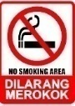 | Dilarang Merokok
8 |  | Dilarang Berlarian
9 | 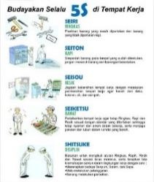 | Budaya kerja 5S

Tabel.10 Usulan Checklist APD
NO | Alat Keselamatan | Kondisi
1 | Kacamata
2 | Sepatu Keselamatan
3 | Pelindung Telinga
4 | Sarung Tangan
5 | Masker
6 | Alat Pemadam Kebakaran

KESIMPULAN

Stasiun kerja produksi mesin cuci kedelai di PT.X belum sepenuhnya menerapkan metode 5S secara optimal. Terdapat peralatan yang tidak tertata dengan baik, kurangnya disiplin dalam pemeliharaan kebersihan serta belum adanya standar operasional yang jelas terkait dengan 5S. Kondisi ini menyebabkan lingkungan kerja menjadi kurang nyaman,aman sehat dan kondusif bagi operator produksi.Dari hasil analisis, maka harus dilakukan penerapan 5S melalui tahapan Seiri (Pemilihan), Seiton (Penataan), Seiso (Pembersihan), Seiketsu (Pemantapan), dan Shitsuke (Pembiasaan). Setiap tahapan diberikan solusi yang relavan, seperti pembuatan Checklist,SOP, serta sistem audit berkala untuk memastikan keberlanjutan penerapan 5S.Implementasi metode 5S yang benar dan konsisten dapat meningkatkan kondisi di lingkungan kerja yang dapat berdampak bagi kenyamanan,keamanan dan juga kondusif sehingga pekerjaan operator produksi mejadi lebih efektif dan efisien.

Ucapan Terimakasih
Terima kasih kepada Fakultas Teknik Universitas Suryakancana yang telah menjadi wadah bagi para peneliti untuk mengembangkan penelitian jurnal ini. Semoga penelitian ini dapat memberikan kontribusi yang besar bagi kemajuan ilmu pengetahuan di Indonesia.

Referensi

[1] A. Eka Endiarni, J. Ilmu Kesehatan Masyarakat, F. Ilmu Keolahragaan, U. Negeri Semarang, And A. Korespondensi, “201 Higeia 4 (2) (2020) Higeia Journal Of Public Health Research And Development Terapan 5s Dalam Peningkatan Produktivitas Berdasarkan Permenaker Nomor 5 Tahun 2018,” 2020, Doi: 10.15294/Higeia/V4i2/31040.
[2] A. Suhara And M. F. Perdana, “Menggunakan Model Habberstad,” Vol. 9, No. 2, Pp. 439–445, 2024.
[3] F. M. Khoir, “Penerapan Metode 5s Terhadap Lingkungan Kerja Pada Proses Pembuatan Tahu Di Ud Ari Berkah,” Pp. 1–65, 2023, [Online]. Available: Https://Repositori.Uma.Ac.Id/Handle/123456789/21319
[4] A. Sudarso, M. Fakultas Ekonomi, U. Bhayangkara, And J. Raya, “Pemanfaatan Basis Data, Perangkat Lunak Dan Mesin Industri Dalam Meningkatkan Produksi Perusahaan (Literature Review Executive Support Sistem (Ess) For Business),” J. Manag. Pendidik. Dan Ilmu Sos., Vol. 3, No. 1, 2022, Doi: 10.38035/Jmpis.V3i1.
[5] K. Ni Laswitarni And C. N. Lestari, “Analisis Budaya Kerja 5s (Seiri, Seiton, Seiso, Seikatsu, Shitsuke) Terhadap Peningkatan Efektivitas Pelayanan (Studi Kasus Pada Pt Bank Central Asia Cabang Gianyar Dan Klungkung),” 2019.
[6] T. Widjajanto, A. Rahman, S. Perdana, J. T. Industri, F. Teknik, And I. Komputer, “Prosiding Seminar Nasional Pengabdian Masyarakat Lppm Umj Website: Http://Jurnal.Umj.Ac.Id/Index.Php/Semnaskat E-Issn: 2714-6286 Penerapan 5s Di Kantor Pos Jakarta Pusat,” 2019. [Online]. Available: Http://Jurnal.Umj.Ac.Id/Index.Php/Semnaskat
[7] Z. F. Ikatrinasari And I. Nurjaman, “Warehouse Management Analysis With Value Stream Mapping And 5s To Improve Efficiency Process Productivity,” Aip Conf. Proc., Vol. 2485, No. 1, 2023, Doi: 10.1063/5.0105918.
[8] Y. Septiani, E. Arribe, And R. Diansyah, “Analisis Kualitas Layanan Sistem Informasi Akademik Universitas Abdurrab Terhadap Kepuasan Pengguna Menggunakan Metode Sevqual (Studi Kasus : Mahasiswa Universitas Abdurrab Pekanbaru),” Jurnalteknologidanopensource, Vol. 3, Pp. 131–143, 2020.
[9] M. Qowim, N. A. Mahbubah, And M. Z. Fathoni, “Penerapan 5s Pada Divisi Gudang (Studi Kasus Pt. Sumber Urip Sejati),” 2018.

